山东大化肥业有限责任公司有机肥、掺混肥、水溶肥生产项目
（一期）竣工环境保护验收报告验收意见

2023年08月12日，山东大化肥业有限责任公司根据《有机肥、掺混肥、水溶肥生产项目（一期）竣工环境保护验收报告》并对照《建设项目竣工环境保护验收暂行办法》，严格依照国家有关法律法规、建设项目竣工环境保护验收技术规范、本项目环境影响评价报告表和审批部门审批决定等要求对本项目进行验收，提出意见如下：
一、工程建设基本情况
（一）建设地点、规模、主要建设内容
山东大化肥业有限责任公司有机肥、掺混肥、水溶肥生产项目（一期），位于山东省济宁市梁山县杨营镇公明路北水浒轮胎有限公司院内。项目厂区中心地理坐标为：东经115 度 58 分 4.73 秒，北纬35 度 49 分 13.69 秒。本项目（一期）年产掺混肥5000t/a、水溶肥5000t/a。本项目不新增职工，全年生产时间300天，全年2400小时。
（二）建设过程及环保审批情况
该公司于2022年10月委托济宁捷力达环保科技有限公司编制《山东大化肥业有限责任公司有机肥、掺混肥、水溶肥生产项目环境影响报告表》。济宁市生态环境局梁山县分局于2023年01月03日对本项目进行了审批，审批文号：济环报告表（梁山）【2023】002号。该公司于2023年06月06日申报了排污许可证。登记编号：91370832581945108H001W。
2023年07月25日-07月26日，山东大化肥业有限责任公司委托济宁瑞康环境监测评价有限公司对该项目的污染物排放情况进行了现场采样与监测并出具检测报告。
（三）投资情况
本项目实际总投资为100万元，在环境保护设施方面投资为3万元，占项目总投资的3%。
（四）验收范围
本次验收范围为“山东大化肥业有限责任公司掺混肥和水溶肥生产项目（一期）”有关的各项环保设施和措施。
二、工程变动情况

本项目工程实际建设与环评设计及批复相比，变动情况如表1所示。
表1本项目主要变动情况
序号 | 环评及批复要求内容 | 实际建设情况 | 变更影响
1 | 有机肥生产线1条、掺混肥生产线1条、水溶肥生产线1条 | 掺混肥生产线1条水溶肥生产线1条 | 有机肥生产线未建设（分期建设，分期验收）
2 | 原料投料口设置半密闭集气罩，有机肥生产线、掺混肥生产线、水溶肥生产线各环节废气有集气罩收集后经布袋除尘器+生物除臭装置处理，通过15m排放DA001排放；天然气蒸汽发生器采用低氮燃烧，废气通过15m排气筒DA002排放。 | 掺混肥生产线废气通过集气罩收集后通过脉冲式布袋除尘器处理后由1根15米排气筒排放（DA001）；水溶肥生产线废气通过集气罩收集后通过脉冲式布袋除尘器处理后由1根15米排气筒排放（DA002）。除臭装置未上，无天燃气燃烧。 | 掺混肥和水溶肥两条生产线距离位置较远，不适合共用1个排气筒排放。不属于重大变动，不影响本次验收。
三、环境保护设施建设情况

（一）废水

本项目无生产废水产生与外排，职工生活污水经化粪池处理后定期 山昌岩清洁公司清运处置。

（二）废气

本项目废气主要是掺混肥生产线工序、水溶肥生产线工序产生的废气。

掺混肥生产线主要污染物为“颗粒物、氨”，掺混肥生产线废气通过集气罩收集后通过脉冲式布袋除尘器处理后由1根15米排气筒排放（DA001）。水溶肥生产线主要污染物为“颗粒物、氨”，水溶肥生产线废气通过集气罩收集后通过脉冲式布袋除尘器处理后由1根15米排气筒排放（DA002）。未收集到的废气，通过车间机械通风（排风扇）并结合自然通风无组织排放。

（三）噪声

本项目噪声源主要为生产过程中机械设备运行产生的噪声，设备全部设置在室内，各机械设备安装时采用加大减振基础，安装减振装置，在设备安装及设备与管路连接处可采用减振垫或柔性接头等措施减振、降噪，采用隔声门、窗，加强厂房门窗密闭性。加强管理，经常保养和维护生产设备避免设备在不良状态下运行。

(四)固废

除尘器收集的粉尘、废包装物、下脚料收集后统一外售物资回收部门；职工生活垃圾交由环卫部门处理。符合环评及批复要求。

（五）其他环境保护设施

1、环境风险防范设施

本项目不涉及《建设项目环境风险评价技术导则》规定的有毒有害物质。因此环境风险在可接受范围内。

2、在线监测装置

本项目不需要安装在线监测装置，所以未安装。
四、环境保护设施调试效果

1、废水

本项目无生产废水产生与外排，职工生活污水经化粪池处理后定期有梁山昌岩清洁公司清运处置。 2、废气

2023年07月25日和2023年07月26日验收监测期间：有组织废气监测结果表明：掺混肥生产线废气排气筒排放废气中“颗粒物”浓度两天最大值为4.8mg/m3，排放速率两天最大值为0.007kg/h、“氨”浓度两天最大值3.23mg/m3，排放速率两天最大值为0.005kg/h；水溶肥生产线废气排气筒排放废气中“颗粒物”浓度两天最大值为6.2mg/m3，排放速率两天最大值为0.023kg/h、“氨”浓度两天最大值为5.76mg/m3，排放速率两天最大值为0.021kg/h，符合《区域性大气污染物综合排放标准》（DB37/2376-2019）表1“一般控制区”标准；《恶臭污染物排放标准》（GB 14554-93）表2限值要求。

无组织排放废气中，无组织排放“TSP”两日最大值为0.400mg/m3，符合《大气污染物综合排放标准》（GB16297-1996）表2无组织排放监控浓度限值；无组织排放“氨”两日最大值为0.18mg/m3，符合《恶臭污染物排放标准》（GB14554-93）表1二级标准（新扩改建）。

3、噪声

验收监测期间，本项目四个厂界的昼间噪声在54~59dB（A）之间，符合《 工业企业厂界环境噪声排放标准》（GB12348-2008）2类标准要求。

4、固废

本项目生产过程中产生的一般固废主要有收集的布袋除尘器收集粉尘、废包装物、下脚料、职工生活垃圾。除尘器收集的粉尘、废包装物、下脚料收集后统一外售物资回收部门；职工生活垃圾交由环卫部门处理。

5、本项目污染物总量指标应满足济宁市生态环境局梁山县分局总量确认（LSZL（2022）55号）要求，
五、工程建设对环境的影响
本项目建设对外界环境容易造成的影响主要是废气和噪声，本项目根据当前环保要求分别对相应污染工序采取了一定的治理措施，根据验收监测结果，项目废气和噪声经处理后均符合相应标准要求。
六、验收结论

有机肥、掺混肥、水溶肥生产项目（一期）竣工环境保护验收监测报告和现场检查结果，项目按照国家有关法律法规、建设项目竣工环境保护验收技术规范/指南、项目环境影响评价报告表和审批部门审批决定等要求，基本落实了有关环保措施，主要污染物达标排放，符合竣工环保验收条件，同意该项目通过竣工环保验收。
七、后续要求
1、加强设备的维护，确保设备在良好的状态下运行。
2、定期清理生产固废，规范存放一般固废，并及时处置。
八、验收人员信息
验收人员名单，见附表。
山东大化肥业有限责任公司
2023年08月12日
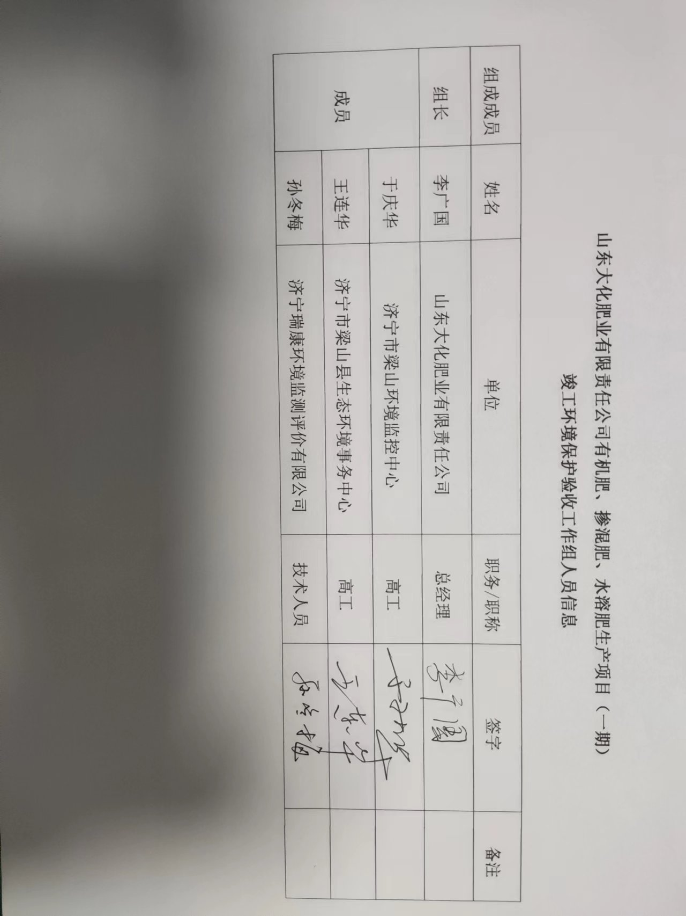
山东大化肥业有限责任公司有机肥、掺混肥、水溶肥生产项目（一期）
竣工环境保护验收工作组人员信息

组成成员 | 姓名 | 单位 | 职务/职称 | 签字 | 备注
组长 | 李广国 | 山东大化肥业有限责任公司 | 总经理
成员 | 于庆华 | 济宁市梁山环境监控中心 | 高工
成员 | 王连华 | 济宁市梁山县生态环境事务中心 | 高工
成员 | 孙冬梅 | 济宁瑞康环境监测评价有限公司 | 技术人员

